УДК 811.161.2+81’27
Ольга Шевчук-Клюжева,
кандидат філологічних наук,
викладач кафедри української мови
та культури
Національного авіаційного університету (Київ)

СУРЖИК В ІНТЕРНЕТ-ПРОСТОРІ
(на матеріалі соціальних мереж Вконтакте, Facebook, Instagram)

Наша влада, дотримуючись принципу лінгвістичного плюралізму в мовній політиці, протягом усього періоду незалежності країни демонструє відверту байдужість до українізації царини масової культури загалом, а Інтернет-простору тим більше. Складна та невизначена мовна ситуація України, що полягає в масовому поширенні двох споріднених мов, їхньому навперемінному, одночасному та навперемінно-одночасному використанню, призводить до поширення мішаних та гібридних форм мовлення.
Проблема вивчення суржику в Україні повноцінно розпочалася після здобуття державної незалежності й на сьогодні дослідження відповідного типу українсько-російської мовної взаємодії вже має теоретичну основу. Водночас варто зазначити, що не всі наявні публікації про суржик належать до наукових, а частина їх переходить у площину суто публіцистичного дискурсу. Упереджене ставлення дослідників до суржику, відсутність практичної складової розробок і зайва емоційність щодо винятково лінгвістичного питання не допомагає об’єктивному опису явища змішування споріднених мов, що побутує на території України.
Поява терміна й перші спроби дефінування явища мовного змішування вже мають певну історію. Як відомо, термін суржик до мовознавства був запозичений із сільськогосподарської лексики, де ним позначали “суміш зерна, пшениці й жита, жита й ячменю, ячменю й вівса і т. ін.” [4; 854]. Із позначкою переносного значення суржик почали вживати для називання специфічного явища мовного змішування. Так, Словник української мови в 11 томах визначає суржик як “елементи двох або кількох мов, об’єднані штучно, без додержання норм літературної мови; нечиста мова” [4; 854], таке саме визначення дублюється й у Великому тлумачному словнику української мови (див. За [3; 69]) із незначним доповненням. Дещо ширше про суржик написано у другому виданні “Українська мова. Енциклопедія” – словникова стаття під авторством О. Тараненка містить таке визначення: “Поширена в Україні розмовна назва ненормативного індивідуального мовлення певної особи та соціолекту певної групи, що будується на основі змішування, інтерференції елементів двох і більше мов” [5; 665]. Як можна побачити із дефініції, саме розуміння автором мовного змішування й відповідно його наслідків, тобто суржикових форм мовлення, несе в собі деяку неточність: незрозуміло, вважає О. Тараненко суржик соціолектом чи ідіолектом, яку роль у формуванні суржику відіграють інтерференційні процеси та що за мови беруть участь у його утворенні тощо. Так само неточним є уявлення про суржик і дослідниці І. Фаріон, яка його визначає в такий спосіб: “Суржик – це неповномовність. Це брак стилю. Це брак внутрішнього вертикального начала в людині” [6; 136]. Таке визначення суржику, здійснене без якихось обґрунтувань, важко зрозуміти: що це за “внутрішнє вертикальне начало” і яким чином воно пов’язано з кількістю помилок у мовленні конкретних білінгвів.
Таким чином, на нашу думку, при описі суржику варто виходити з того, що він постав у результаті взаємодії контактних мов, подібної до інтерференції, але є якісно новим різновидом відповідної мовної взаємодії. Коли ми намагаємося всебічно схарактеризувати суржик, то необхідно враховувати два моменти: по-перше, механізми його виникнення – процес змішування двох споріднених контактних мов, тобто накладання однієї мовної системи на іншу; по-друге, – наслідок процесу змішування, а саме – власне-лінгвальні деформації української мовної системи на декількох структурних рівнях одночасно під впливом російської мови, що призводить до появи гібридних форм українсько-російського мовлення.
Отже, суржик – це реальний результат українсько-російського змішування, що відбувається в межах безпосереднього перманентного контактування споріднених мов в одному комунікативному просторі. При визначенні поняття суржик в українській терміносистемі, необхідно враховувати чималу кількість уже наявних розробок, що містять найрізноманітніші погляди на це специфічне мовне явище. Зваживши на весь попередній досвід, ми вважаємо, що суржик – це наслідок взаємодії мов, що полягає у деформуванні української мовної системи на декількох структурних рівнях одночасно і призводить до появи гібридних форм українсько-російського мовлення.
Визначивши теоретичну основу явища українсько-російського мовного змішування, варто зазначити, що суржикове мовлення за способом його утворення можна поділити на два великі різновиди – розмовно-побутовий суржик та творчо-літературний суржик. Розмовно-побутовий суржик ми можемо спостерігати в реальному житті, його творить велика кількість людей у найрізноманітніших комунікативних ситуаціях, його майже неможливо передбачити та спрогнозувати, це стихійна міксація елементів обох контактних мов. Натомість творчо-літературний суржик є авторським, це мовна гра із чітко визначеною метою, такий суржик утворюється шляхом продуманого моделювання гібридних форм мовлення – навмисного спотворення української мови введенням російськомовних лексичних одиниць та синтаксичних конструкцій.
Порушуючи питання суржикізації Інтернет-простору, ми для прикладу пропонуємо розглянути деякі зразки творчо-літературного суржику, який цілеспрямовано створюється та розповсюджується через конкретні спільноти в соціальних мережах, з метою визначення загальних механізмів і мотивів його появи.
Найбільш популярними в Україні, зважаючи на кількість зареєстрованих користувачів, є такі соціальні мережі – Вконтакте, Facebook, Instagram. Так, у кожній із цих соціальних мереж створена сторінка, яка має назву “Чоткий паца”. На цю сторінку підписана велика кількість людей, тобто тих, хто цю сторінку вподобав. Найбільша кількість підписників цієї сторінки у соціальній мережі Вконтакте – більш, ніж 1,5 мільйона осіб, у Instagram – більше 100 тисяч осіб. Варто також відзначити, що адміністратори (ті, хто керують веб-сторінкою спільноти) дуже активно оновлюють контент.
Аналіз зразків творчо-літературного суржику, що розповсюджується через цю Інтернет-спільноту, демонструє довільність у використанні елементів контактних мов тими, хто конструює відповідний зразок мовлення: у суржикових реченнях містяться як окремі російськомовні лексичні одиниці, так і гібридні елементи, тобто ті, що утворюються шляхом схрещування лексичних одиниць контактних мов.
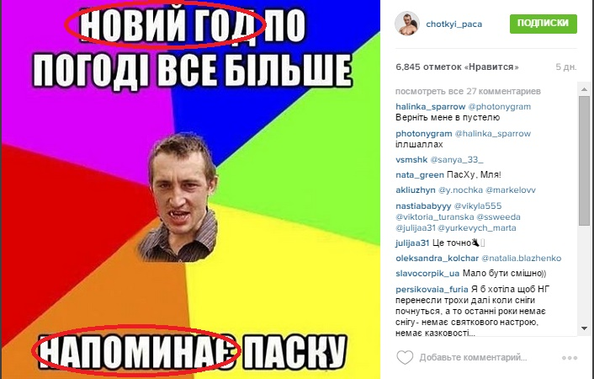
Розглядаючи наведений приклад, можемо помітити, що у реченні:“Новий Год по погоді все більше напоминає Паску” – наявна російськомовна лексична одиниця “Новий Год”, і гібридна лексична одиниця “напоминає”, що утворена введенням російського слова напоминать до морфологічної системи української мови, тобто відбувається певна українізація запозиченого елемента шляхом додавання власне-українського дієслівного афікса. Також у цьому реченні наявна суперечлива прийменниково-іменникова конструкція по погоді (замість за погодою), яка має інтерференційний характер, оскільки у російській мові прийменник по є одним із найбільш універсальних, оскільки він уживається з іменниками у трьох відмінках – давальному, знахідному і місцевому, і конструкції з ним виражають велику кількість найрізноманітніших відношень [2; 847]. Натомість, в українській мові прийменник по має дещо відмінну й вужчу сферу вживання – він вимагає після себе місцевого або знахідного відмінка [1; 801]. Таким чином, на прикладі одного речення ми бачимо, що для суржикового мовлення характерна наявність інтерференційних помилок на різних рівнях мовної системи, що у поєднанні даватиме ефект спотворення української мови чужомовними елементами.
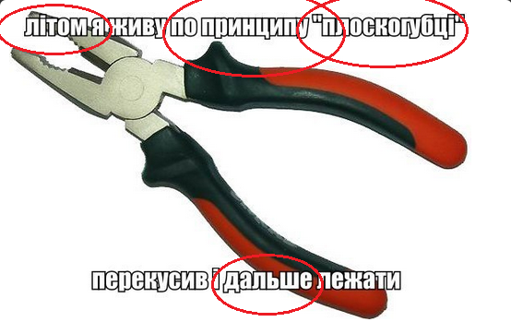

У наведеній вище світлині, так само як і в попередній, зразок суржикового речення містить помилки інтерференційного характеру на різних мовних рівнях одночасно – лексичному (“літом” замість влітку, “плоскогубці” замість пасатижі, “дальше” замість далі) та синтаксичному (“по принципу” замість за принципом)
Варто відзначити, що найбільш розповсюдженим способом утворення зразків творчо-літературного суржикового мовлення є їхня перенасиченість російськомовними лексичними одиницями, які досить часто абсолютно не адаптуються під систему української мови ані фонетично, ані морфологічно.
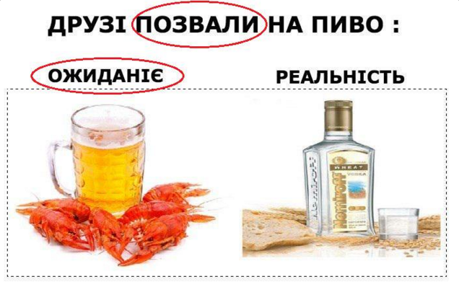

Так, у наведених світлинах ми бачимо, що російськомовні словоформи “ожиданіє”, “цвєти жизні”, “сємєнами” тощо зовсім не пристосовані до фонетичної традиції української мови, оскільки іншомовна вимова звуків зберігається в усіх позиціях запозиченої лексеми.
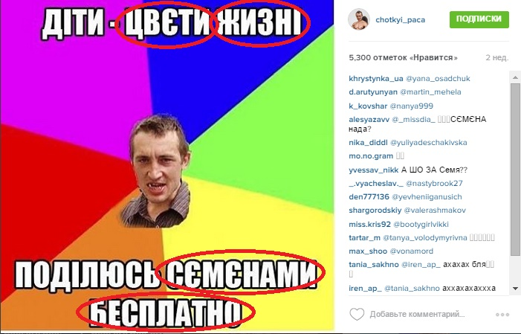

Отже, щодо загальних механізмів утворення штучного творчо-літературного суржикового мовлення, то тут ми можемо виділити декілька особливостей: по-перше, суржикове мовлення містить, як правило, велику кількість помилок інтерференційного характеру, до того ж ці помилки з'являються на різних рівнях мовної системи одночасно, що, власне, й підтверджує думку про те, що суржик є якісно іншим різновидом мовного контактування, на відміну від інтерференції. По-друге, коли створюються зразки творчо-літературного суржику, його автори зловживають проявами лексичної інтерференції, уводячи до ситаксичних конструцій фонетично неадаптовані російськомовні словоформи задля ефекту спотвореності мовлення.
Таким чином, здійснивши лише невеличкий огляд одного з фрагментів масової культури, а саме – соціальних мереж, змушені констатувати, що абсолютна неконтрольованість цієї царини громадського життя, призводить до появи великої кількості “дверей”, через які до нас заходить неякісний мовний продукт, що розповсюджується не лише у вікнах браузерів, але й через нас – трансяторів. На жаль, така технологія, до якої вдаються адміністратори аналізованої Інтернет-спільноти (й подібних), не є чимось новим і унікальним. Це типовий радянський метод, що є вельми дієвим у формуванні слухняної маси – поширення ментальних стереотипів за рахунок прихованої маніпуляції масовою свідомістю та антиукраїнської пропаганди. Антиукраїнська пропаганда, насамперед, виявляється у створенні образу відсталого неосвіченого провінціала, для якого суржик є головним засобом спілкування. Основне призначення суржику головного героя у цих світлинах, що розповсюджуються через Інтернет-спільноту, викликати комічний ефект, але тут варто відзначити примітивність та вульгарність такого гумористичного завдання. Але врешті-решт відбувається те, що гібридизація і примітивізація української мови в суржикових текстах демонструє масовому глядачеві цілковиту несамостійність та меншовартість української мови – формується стійке переконання у тому, що українська мова є непотрібною, зайвою. української мови.
Насамкінець, варто додати, що ми показали лише дуже короткий та фрагментарний аналіз використання штучно створеного творчо-літературного суржикового мовлення, яке виступає рисою персонажа, його самохарактеристикою. Вочевидь, проблеми суржикізації Інтернет-простору вимагатимуть більш послідовного опису та аналізування. Подібне тиражування негативних (як для конкретної мовної особистості, так і для держави в цілому) наслідків мовного контактування не має на меті подолати чи звести до мінімальних процеси деформування мовної свідомості мільйонів громадян, що починатимуть сприймати суржик як норму.

ЛІТЕРАТУРА
- Великий тлумачний словник сучасної української мови / [уклад. і голов. ред. В.Т. Бусел]. – К.; Ірпінь: ВТФ “Перун”, 2003. – 868 с.
- Курило О.Б. Уваги до сучасної української літературної мови [текст] / Курило О.Б. – Торонто: Нові дні, 1960. – 199 с.
- Масенко Л.Т. Нариси з соціолінгвістики / Масенко Л. – К.: Вид. дім “Києво-Могилянська академія”, 2010. – 243 с.
- Словник української мови. – Т. 9. – К.: Наук. думка, 1978. – С. 854.
- Українська мова. Енциклопедія. Вид. друге, виправлене і доповнене. – К.: Видавництво “Українська енциклопедія” ім. М. Бажана, 2004. – 833 с.
- Фаріон І. Мовна норма: знищення, пошук, віднова (культура мовлення публічних людей) [монографія] / Фаріон І. – Івано-Франківськ: Місто НВ, 2009. – 330 с.

